## Thermal overload relay ni ishlatish o’rnatish kontaktlarnixosil kilish

### Mavzudan maqsad

* Sistemani ximoyalash
* Termal ximoya

### Nazariy qism

Motor tez tez o’chirib yoqib ishlaydigan sxemalarida simlarni qizishi shu bilan birgalikda Mc ni qizishi sodir bo’ladi. Bu nimalarga olib keladi?

Magnit kontakt ichidagi cho’g’am kizib bir biriga yopishib qoladi.

#### MC ni ichidagi kontaktlar erib manbadan kelayotgan fazalardan birini o’tkazmay qo’yadi.

#### MC larni bir biriga ulashda ishlatiladigan similar uzilishi sodir bo’ladi

Bu xolatlardan qochish uchun biz Thermal overload relaydan foydalanamiz. Bu rele tempiraturaga asosan ishlaydi, yani tempiratura oshganda bu rele avtomatik tarzda sxemani manbaadan uzadi shu bilan sxema va elektr jixozlarini kuyishini oldini oladi

### Amaliy qism

|  |  |
| --- | --- |
| S8 |  |

Yuqorida THR MC ga ulangan xolati ko’rsatilagan

|  |  |
| --- | --- |
|  |  |

Yuqorida THR ni sozlash ko’rsatilgan

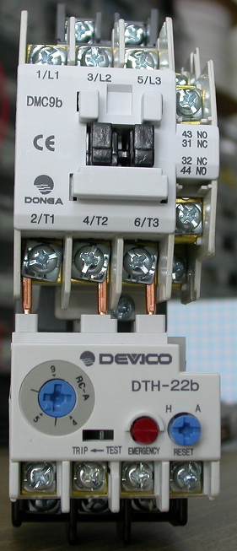Burasmda THR MCga qanday ulanishi ko’rsatilgan